**Íjászat szabályzat**

Korcsoportok:

* Mini 2016-ban, vagy később születettek
* Gyermek (U13) 2013-2015-ben születettek
* Serdülő (U15) 2011-2012-ben születettek
* Kadet (U18) 2008-2010-ben születettek
* Ifjúsági (U21) 2005-2007- születettek

Minden korosztály 80cm-es céltáblára lő, korcsoportonként, és kategóriánként változik a távolság. A céltábla 11 körre van osztva, a középső két kör 10 pontot ér, a legszelső 1-et, a körök között 1 pont különbség van. A legközépsőbb kör is 10 pontot ír, de a beírólapon X-nek jelöljük.

A lövések idejére a verseny előtti megbeszélésen döntenek.

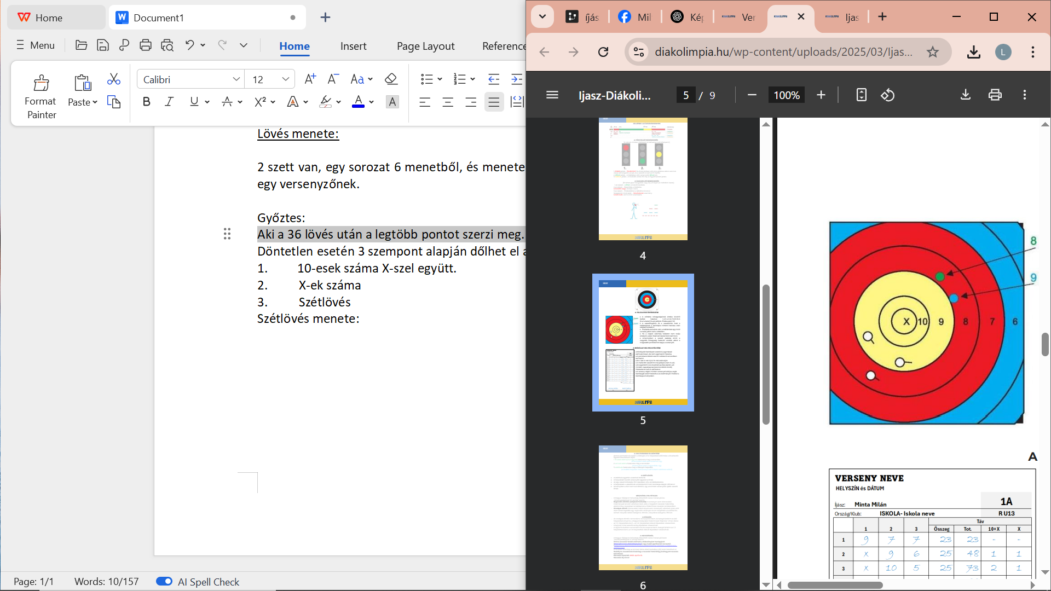A céltábla

Távolságok:

|  |  |  |  |  |  |
| --- | --- | --- | --- | --- | --- |
| Típus | Mini | Gyermek | Serdülő | Kadet | Ifjúsági |
| **Irányzékos:** | 10 m | 10m | 20 m | 30 m | 40 m |
| reflex |
| csigás |
| **Irányzék nélküli:** | 10 m | 10 m | 20 m |
| barebow |
| vadászreflex |
| történelmi |

Lövés menete:

2 szett van, egy sorozat 6 menetből, és menetenként 3 lövés van. Ez 36 lövést jelent egy versenyzőnek.

Győztes:

Aki a 36 lövés után a legtöbb pontot szerzi meg.

Döntetlen esetén 3 szempont alapján dőlhet el a győztes:

1. 10-esek száma X-szel együtt.
2. X-ek száma
3. Szétlövés

Szétlövés menete:

Egy nyílvesszővel történik, a helyezésért küzdő versenyzők egyszerre lőnek.

30 másodpercük van kilőni a nyilat. A középponttól mért távolság dönt, ha a bíró nem tud dönteni, akkor újra lőnek a versenyzők.